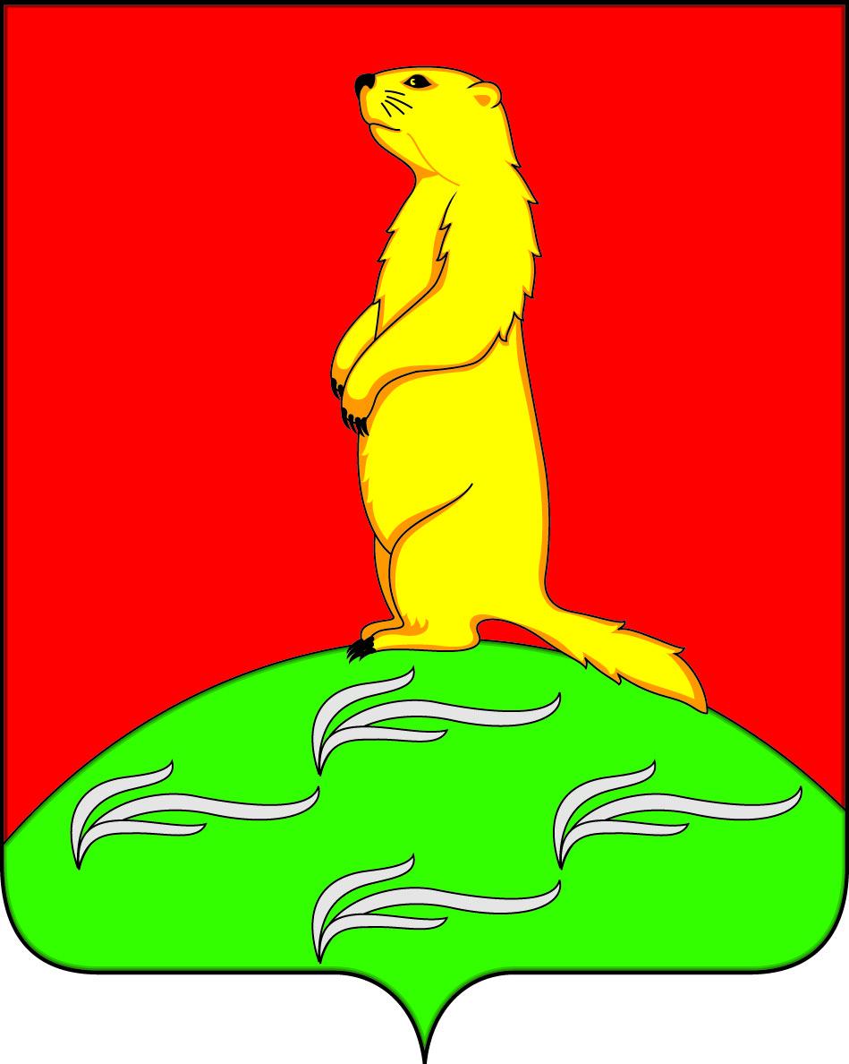

**СОВЕТ НАРОДНЫХ ДЕПУТАТОВ**

**ПЕРВОМАЙСКОГО СЕЛЬСКОГО ПОСЕЛЕНИЯ**

**БОГУЧАРСКОГО МУНИЦИПАЛЬНОГО РАЙОНА**

**ВОРОНЕЖСКОЙ ОБЛАСТИ**

**РЕШЕНИЕ**

от «29» июля 2025г. № 358

с. Лебединка

**О внесении изменений в решение Совета народных депутатов Первомайского сельского поселения от 15.05.2024 № 267**

**«Об оплате труда муниципальных служащих Первомайского сельского поселения Богучарского муниципального района Воронежской области»**

В соответствии с Федеральными законами: от 06.10.2003 г. № 131-ФЗ «Об общих принципах организации местного самоуправления», от 02.03.2007 № 25-ФЗ «О муниципальной службе в Российской Федерации», законом Воронежской области от 28.12.2007 № 175-ОЗ «О муниципальной службе в Воронежской области», указом Губернатора Воронежской области от 11.07.2025 № 126-у «О повышении (индексации) денежного вознаграждения, должностных окладов, окладов за классный чин, пенсии за выслугу лет (доплаты к пенсии), ежемесячной денежной выплаты к пенсии за выслугу лет», Уставом Первомайского сельского поселения Богучарского муниципального района Воронежской области, Совет народных депутатов Первомайского сельского поселения Богучарского муниципального района Воронежской области **решил:**

1. Внести в решение Совета народных депутатов Первомайского сельского поселения от 15.05.2024 №267 «Об оплате труда муниципальных служащих Первомайского сельского поселения Богучарского муниципального района Воронежской области» следующие изменения:

1.1. В Приложении № 1 к решению «Положение об оплате труда муниципальных служащих в Первомайского сельском поселении Богучарского муниципального района Воронежской области»:

1.1.1.Пункт 4.1. раздела 4 изложить в следующей редакции:

«4.1.Ежемесячная надбавка к должностному окладу за классный чин устанавливается в следующих размерах:

- референта муниципальной службы 1-го класса - 2999 рублей;

- референта муниципальной службы 2-го класса – 2501 рублей;

- референта муниципальной службы 3-го класса – 2335 рублей;

- секретаря муниципальной службы 1-го класса - 2002 рублей;

- секретаря муниципальной службы 2-го класса - 1842 рублей;

- секретаря муниципальной службы 3-го класса – 1505 рублей.»

1.2. Приложение № 2 к решению «Размеры должностных окладов муниципальных служащих» изложить согласно Приложению к настоящему решению.

2. Настоящее решение вступает в силу со дня его официального опубликования, и распространяет свое действие на правоотношения, возникшие с 01.07.2025 года.

3. Контроль за исполнением настоящего решения возложить на постоянную комиссию Совета народных депутатов Первомайского сельского поселения по бюджету, налогам, финансам и предпринимательству, депутатской этике, торговле, общественному питанию, законности и правопорядку (Мурсалова Р.) и главу Первомайского сельского поселения Раковского Александра Александровича

Глава Первомайского

сельского поселения

Богучарского муниципального района

Воронежской области А.А.Раковского

Приложение

к решению Совета народных депутатов

Первомайского сельского поселения

Богучарского муниципального района

от «28»марта 2025 года № 321

Приложение 2

к решению Совета народных депутатов

Первомайского сельского поселения

Богучарского муниципального района

от «28»марта 2025 года № 321

**Размеры должностных окладов**

**муниципальных служащих**

|  |  |  |
| --- | --- | --- |
| **Группа должностей** | **Наименование должности муниципальной службы** | **Размер должностного оклада** |
| Старшая | Ведущий специалист | 8639 |